Toto cvičení opět není nutné tisknout. Děti je mohou sledovat na počítači. Variant jak cvičit/hrát je více např.:
- zadáte obrázek označující řádek a sloupec a děti přečtou dané slovo (miska a hruška – ryby)
- Necháte je hledat vámi vybrané slovo a potom vám říci obrázek řádku a sloupce
- Necháte je vypsat určitý počet slov podle vašeho zadání – napiš mi 4 dvouslabičná slova
- přečtěte slova na určitém řádku nebo v určitém sloupci
- Nebo cokoli dalšího, co vymyslíte.
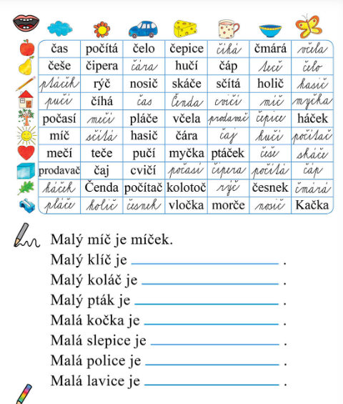
Vyberte si variantu, která Vám i dětem nejvíce vyhovuje
Toto cvičení mohou děti psát i do sešitu nebo na papír. Je možné ho přepsat celé, nebo jen některé věty, nebo jen doplňovaná slova.

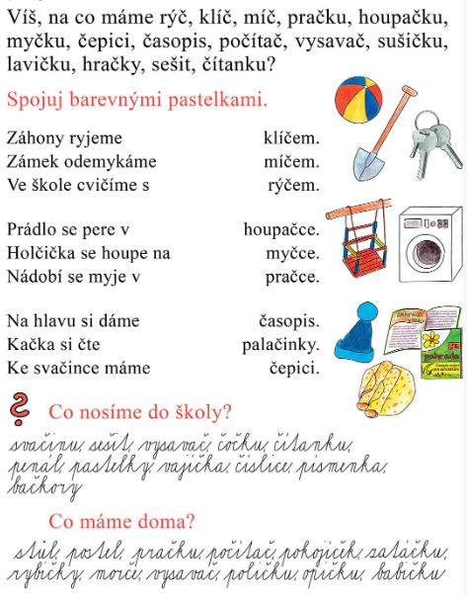
Přečíst

Spojit, pokud nemůžete tisknout tak jen říci správné řešení, případně věty ve druhém odstavci (Prádlo se….) napsat psacím písemem.

Podtrhnout či zakroužkovat

Podtrhnout či zakroužkovat

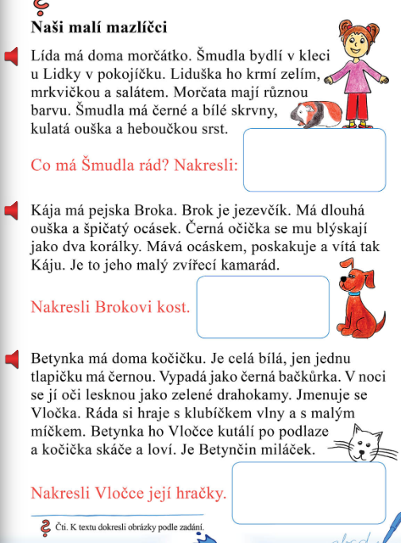
Kreslit lze opět mimo na jiný papír, pokud nemáte možnost pracovní list vytisknout.

